ПК «Минераловодский хлебокомбинат» стал победителем
в XII Всероссийском конкурсе «Лучший хлеб России – 2021»
и завоевал награду – Малый Кубок III степени

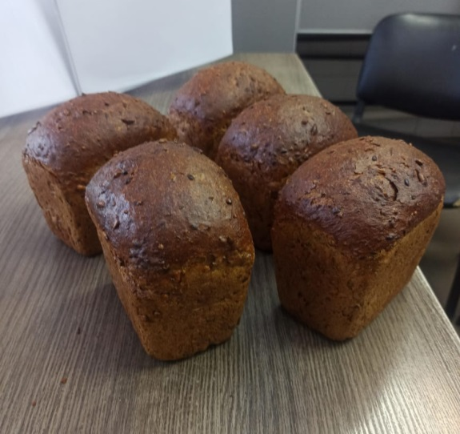
Российский союз пекарей и Международная академия при поддержке минсельхоза России провели XII Всероссийский конкурс «Лучший хлеб России – 2021» . В нем приняли участие 28 хлебопекарных предприятий из 18 регионов России. Они представили на суд жюри 146 образцов хлебобулочных изделий. Оценивали качество продукции на закрытой дегустации 18 специалистов отрасли, в числе которых 4 доктора наук и 5 кандидатов технических наук.
Ставрополье представлял ПК «Минераловодский хлебокомбинат». Он предложил на конкурс свой хлеб «Заварной целительный», который всеми своими характеристиками добыл победу предприятию - Малый Кубок III степени Всероссийского конкурса «Лучший хлеб России – 2021».

